Makkelijker vergroten in SuperNova

Als je SuperNova gebruikt dan is de kans groot dat je gebruik maakt van de mogelijkheden tot vergroting van tekst en afbeeldingen op je computer of laptop.
Er zijn veel vergrotingsniveaus te gebruiken wat flexibiliteit geeft, maar vaak gebruik je in de praktijk maar enkele niveaus. In dit stappenplan leggen we uit hoe u het toetsenbord, het muiswieltje of het aanraakscherm kunt gebruiken om snel in en uit te zoomen. Het voordeel is dat je in het dagelijks gebruik van vergroting minder handelingen nodig hebt.

Vergroting instellen
In het SuperNova Controlpaneel kan je eenvoudig met de muis je gewenste vergroting instellen. Met behulp van sneltoetsen gaat dit nog eenvoudiger.

Vergroten : LINKER CONTROL + NUMERIEK PLUS (LAPTOP: ALT + IS GELIJK)
Verkleinen : LINKER CONTROL + NUMERIEK MINUS (LAPTOP: ALT + MINUS)

Als je een aanraakscherm hebt, kun je ook uw vingers strekken en knijpen.

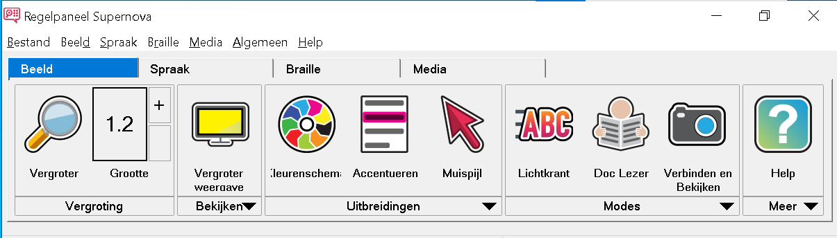

De vergroting is in te stellen met tussenstappen van 1.2x, 1.33x, 1.5x, 1.66 en 1,8x, 2, 2,25, 2,5, 2.7, 3 enzovoorts.

Vaak is het handig om snel in en uit te zoomen, om een overzicht van het volledige scherm te krijgen.

Om dit te doen, kun je:
CAPS LOCK + MUISWIEL GEBRUIKEN

Als je een aanraakscherm hebt, kunt u ook dubbel tikken met drie vingers.

Gebruik de Overzichtsmodus om in en uit te zoomen met een sneltoets
LINKER CONTROL SCHUINE STREEP LINKS

Vergroten met de muis
Werk je veel met de muis, dan kun je ook vergroten door aan het muiswiel te draaien terwijl je CAPS LOCK ingedrukt houdt.

Wil je liever één andere sneltoets gebruiken, dan kun je dat instellen bij Sneltoetsen het menu: Algemeen > Toetsenbord en Sneltoetsen > Sneltoetsen

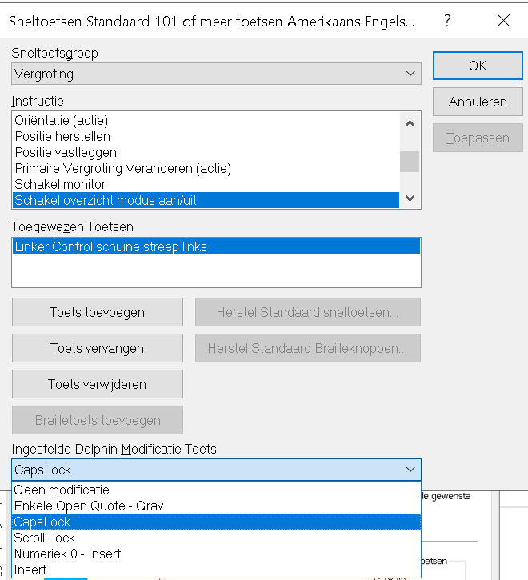

Vetgedrukte Lettertypen
Maak tekst duidelijker met Vetgedrukte Lettertypen, zelfs met magnificatie uit.
Sneltoets: RECHTER SHIFT + NUMERIEK 8

Zie het menu voor meer opties: Beeld > Geavanceerde Opties
Opmerking: Truefonts worden gebruikt om tekst glad te maken in Microsoft-toepassingen. Standaardlettertypen worden in alle andere toepassingen en webbrowsers gebruikt.

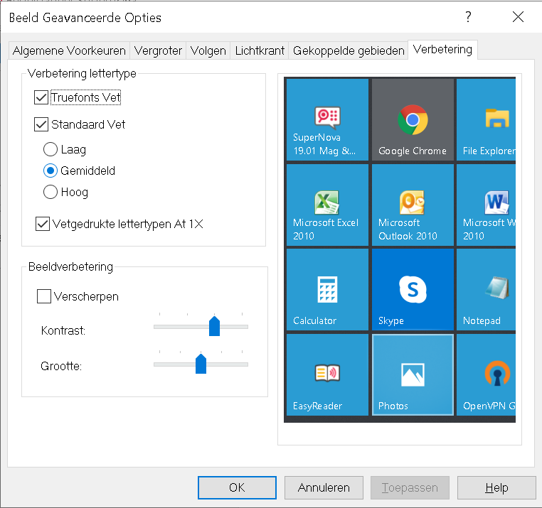

Heb je nog vragen?
Mail naar kennisportaal@visio.org, of bel 088 585 56 66.
Meer artikelen, video’s en podcasts vind je op kennisportaal.visio.org

Koninklijke Visio
expertisecentrum voor slechtziende en blinde mensen
www.visio.org

